INFORMACJA
DLA MĘŻÓW ZAUFANIA
OBSERWATORÓW SPOŁECZNYCH
OBSERWATORÓW MIĘDZYNARODOWYCH

Obwodowe Komisje Wyborcze z terenu Gminy Jedwabno rozpoczynają pracę w dniu 28 czerwca 2020 r. w siedzibie komisji o godzinie 6:00

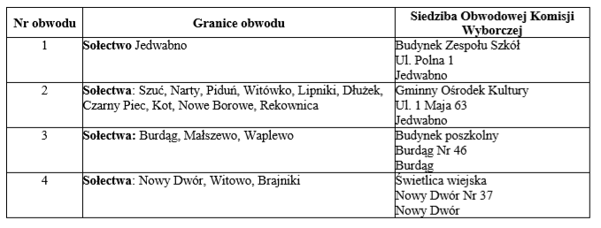

Początek głosowania o godzinie 7:00.

